Referencia

Espacio reservado para UAIP

Fecha de recepción de la solicitud

Recurso de apelación.
IMPORTANTE: Puede presentar este recurso de apelación en las instalaciones del Instituto de Acceso a la Información Pública o de manera electrónica al correo oficialreceptor@iaip.gob.sv., la cual deberá ser escaneada a efectos que conste su firma o huella. Asimismo, ante el oficial de información que haya tramitado su solicitud. Y en los casos que corresponda, debe de adjuntar los documentos que comprueben la calidad con que actúa.

1.

Datos del Solicitante

Escriba la
dirección de correo electrónica, física o número de fax:

Teléfono de contacto 1:

2.

Medio para recibir notificaciones

Dirección física

Correo electrónico

Medio de notificación
:

Fax

Presencial

Teléfono de contacto 2:

Dirección física

Correo electrónico

Medio por el cual se le notifico la respuesta a su solicitud de información:

Fax

Presencial

Se emitió respuesta a su solicitud:

Si

No

Fecha de solicitud de información:

Fecha de notificación de respuesta:

Dependencia o entidad en la que realizó la solicitud:

Servidor público que emitió respuesta:

Acceso:
obtener copia de sus datos, conocer la finalidad de su tratamiento, que datos se encuentran sometidos al tratamiento.

Rectificación:

modifiquen datos erróneos o incompletos,

Cancelación:

eliminación debido a que son inadecuados o excesivos.

Oposición:

que no se lleve a cabo o
cese el tratamiento.

Tipo de derecho:

a) Acceso

b)
Rectificación

c) Cancelación

d) Oposición

3.

Datos del derecho
ejercido

Persona jurídica

Persona natural

Nombre completo:

Tipo de documento:

N° de documento:

Apoderado

Calidad con la que actúa:

Representante

Heredero

Presenta documento que
compruebe
dicha calidad:

Si

No

En nombre y representación de (del titular del dato):

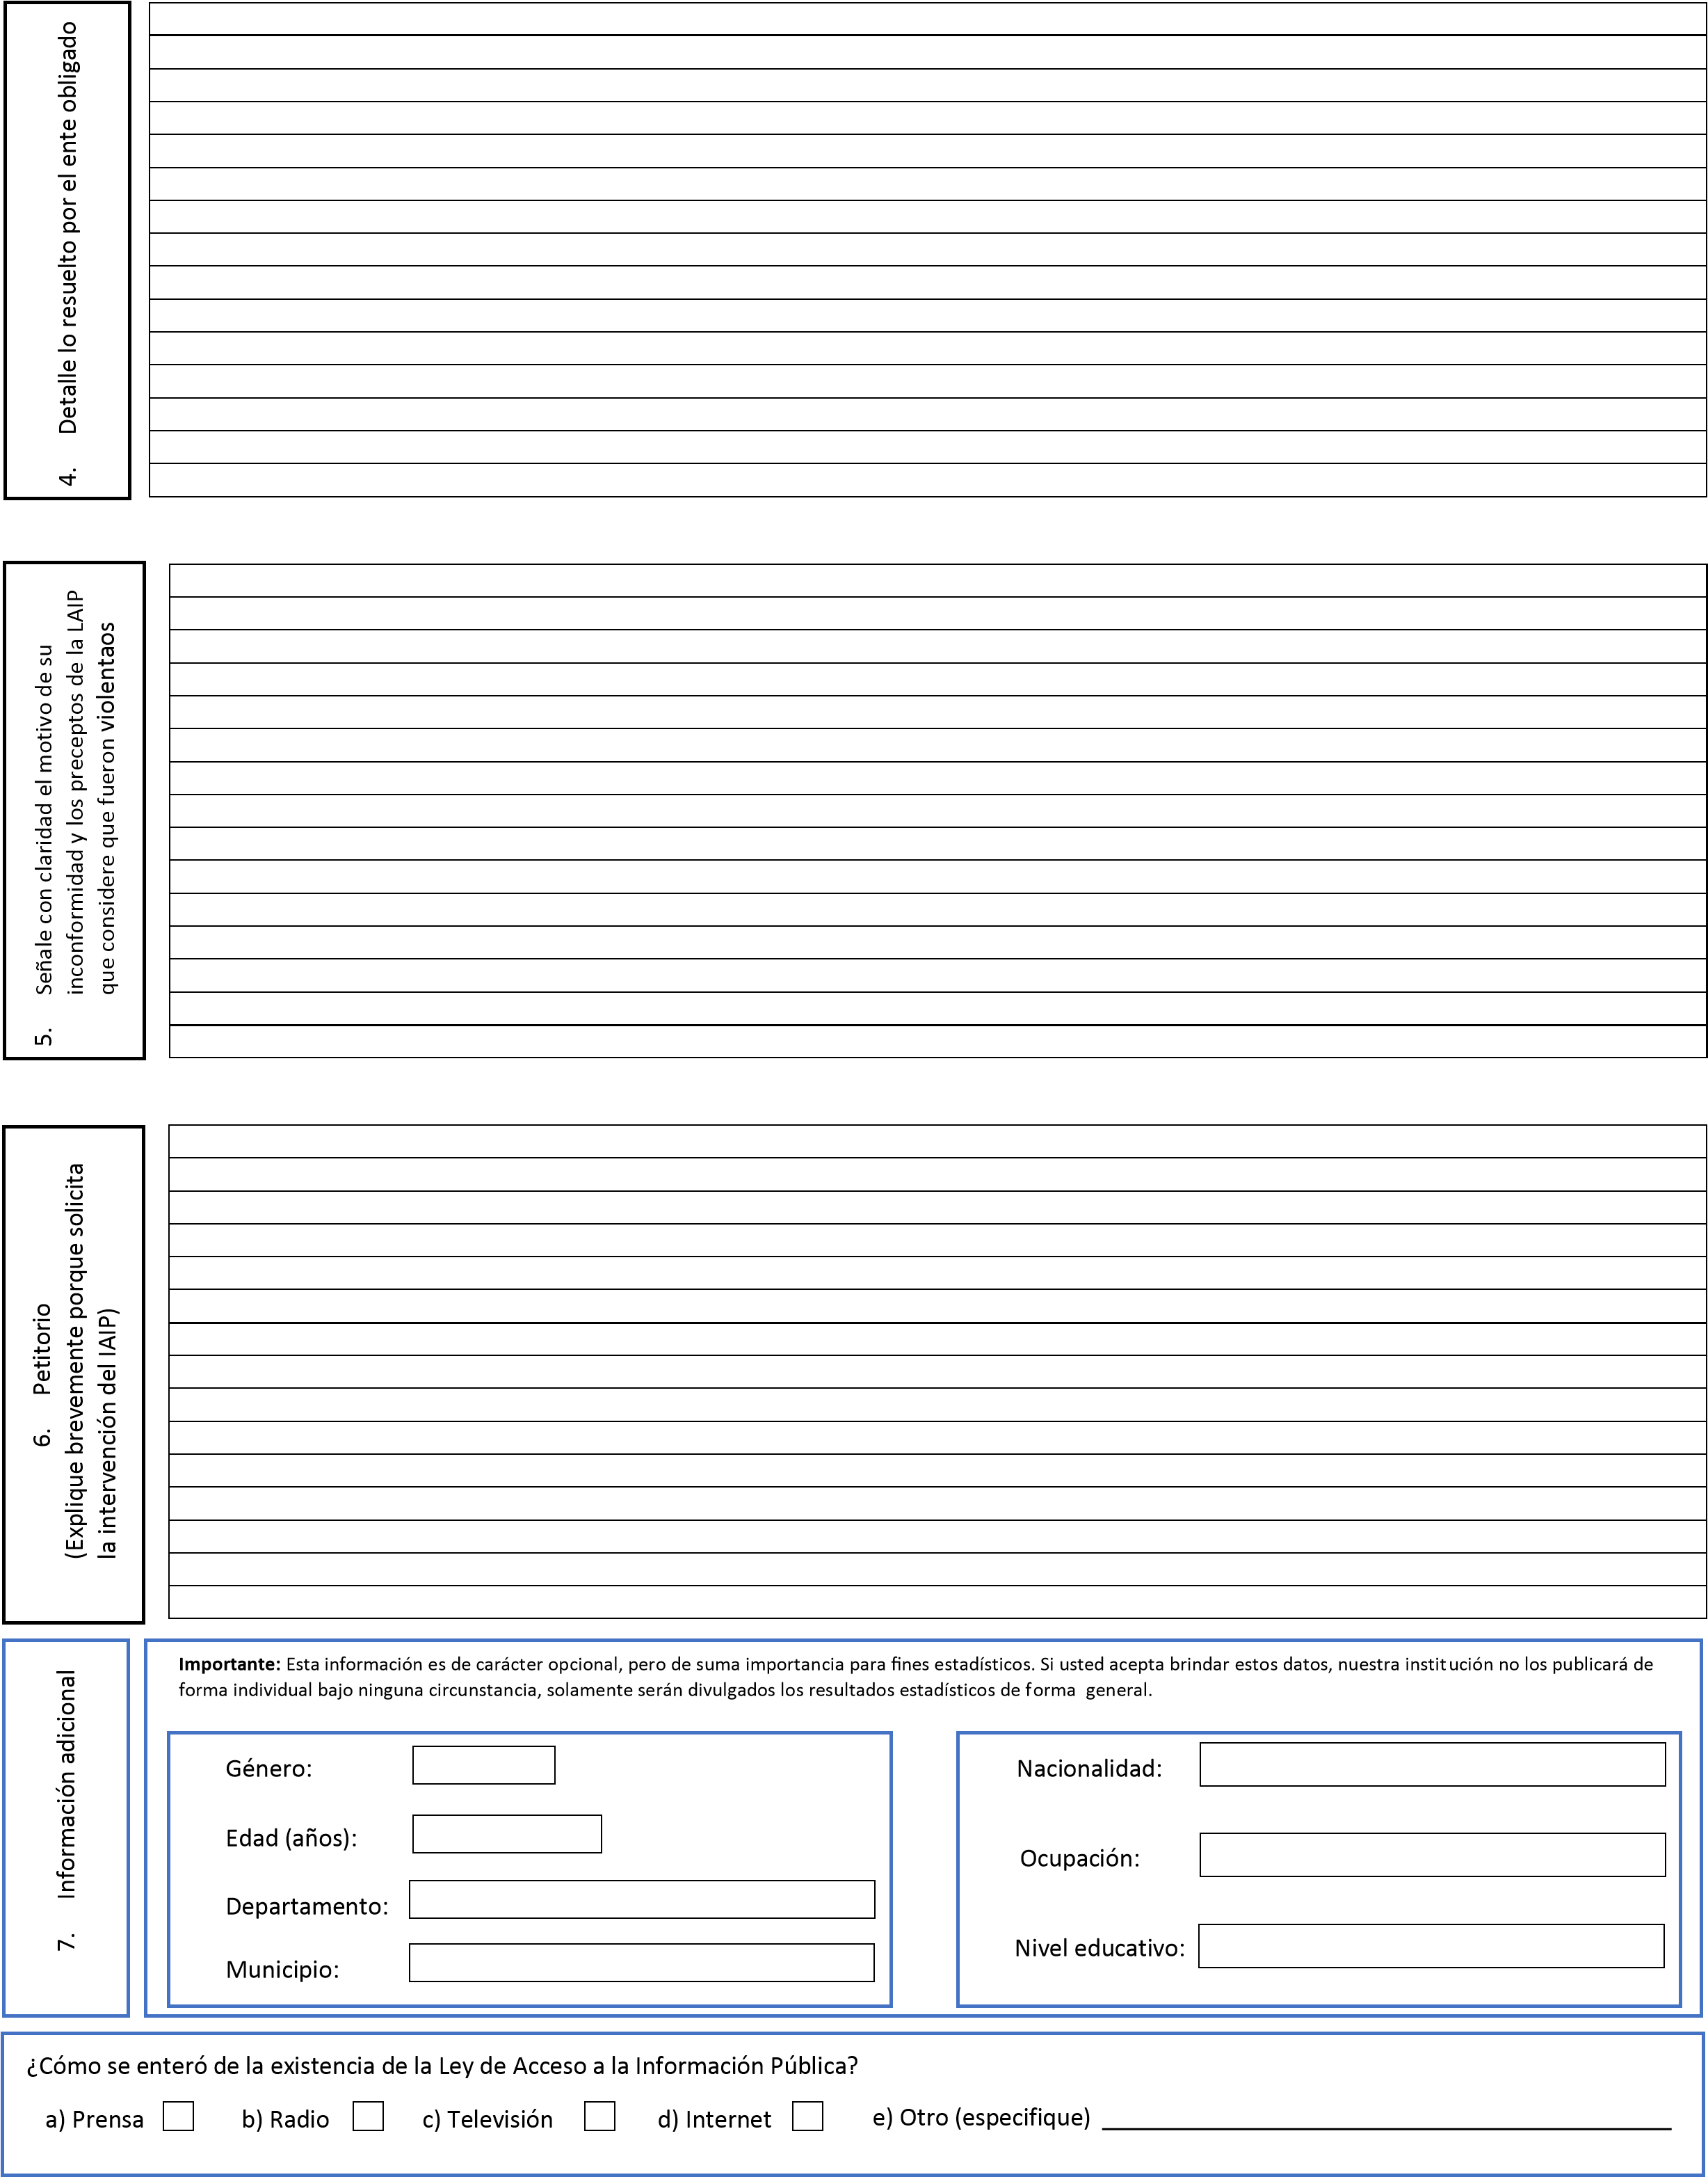

 | Nombre:
8.  Información de  apelante | Lugar y fecha: Firma o huella
9.

Uso exclusivo del Oficial de Información

/ Oficial receptor
de denuncia

Presentado por:

quien se identifica con

del

a las

horas

de

de 20

Junto con:

Oficial de Información:

Correo electrónico:

Teléfonos:

Dirección:

Fecha

de presentación:

Firma

Sello

En los casos que el Oficial

de información

reciba directamente la apelación completar los siguientes datos:

En los casos que el Oficial receptor de denuncias reciba directamente la apelación completar los siguientes datos:

